INDICAÇÃO Nº 1017/2015

Sugere ao Poder Executivo Municipal que proceda medidas quanto ao escoamento de água parada, no Parque dos Ipês, fotos em anexo.

Excelentíssimo Senhor Prefeito Municipal,

Nos termos do Art. 108 do Regimento Interno desta Casa de Leis, dirijo-me a Vossa Excelência para sugerir que, por intermédio do Setor competente que Municipal que proceda providencias quanto ao escoamento de água parada,

**Justificativa:**

Este vereador foi procurado por inúmeros moradores solicitando essa providência, pois após chuvas, a agua fica empossada e parada com muito tempo de permanência, podendo ser um foco para criadouros de mosquito da dengue.

Dessa forma, não podendo mais perdurar essa situação, mister se faz uma ação da Prefeitura, a fim de que, se resolva tal impasse no mais breve.

Plenário “Dr. Tancredo Neves”, em 09 de Março de 2015.

**Emerson Luis Grippe**

**“Bebeto”**

-Vereador-

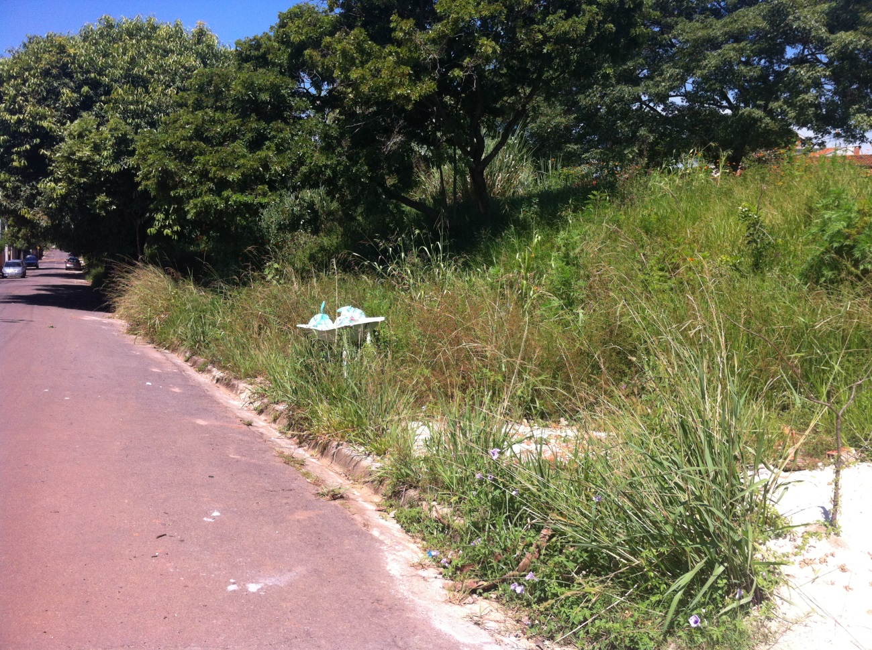

**ANEXO:**

